ZAPROJEKTUJ EKOLOGICZNY DOM I WYGRYWAJ NAGRODY
Do 13 czerwca 2022 roku trwa przyjmowanie zgłoszeń w konkursie na najlepszy projekt proklimatycznego domu jednorodzinnego. Konkurs organizują Ministerstwo Klimatu i Środowiska wraz z Oddziałem Warszawskim Stowarzyszenia Architektów Polskich. Zgłoszenia konkursowe mogą nadsyłać studenci i absolwenci architektury oraz budownictwa.

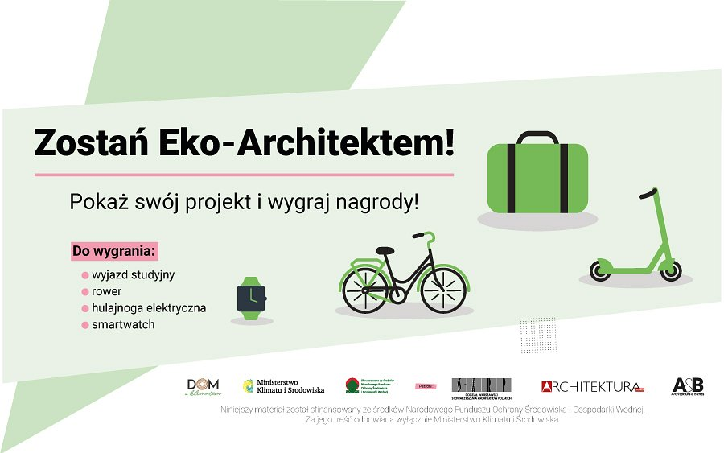
Temat konkursu
Zadanie konkursowe polega na zaprojektowaniu proklimatycznego domu jednorodzinnego. Zgłoszone prace powinny uwzględniać rozwiązania przeciwdziałające zmianom klimatu. Do takich rozwiązań możemy zaliczyć wykorzystanie energii ze źródeł odnawialnych, użycie materiałów o wysokiej izolacyjności cieplnej, czy kształt budynku w postaci zwartej i kompaktowej bryły. Zastosowane w projektach pomysły powinny prowadzić do uzyskania niskiego śladu węglowego, ograniczenia odpływu wody opadowej oraz zmniejszenia ilości odpadów w całym cyklu życia budynku.
Uczestnicy
Prace konkursowe można nadsyłać indywidualnie lub w dwuosobowych zespołach. W konkursie mogą wziąć udział studenci i dyplomanci studiów I i II stopnia, a także studiów jednolitych kierunków architektura i budownictwo. Ponadto swoje prace mogą zgłaszać studenci i dyplomanci kierunków kształcących w zawodach, w których możliwa jest interdyscyplinarna współpraca z architektami lub inżynierami budownictwa. Tacy uczestnicy mogą jednak przystąpić do konkursu wyłącznie w zespole ze studentem lub dyplomantem architektury albo budownictwa.
Nagrody
Nagrodą główną w konkursie jest zagraniczny wyjazd studyjny, podczas którego laureaci poznają nowoczesne rozwiązania stosowane w ekobudownictwie, w tym praktyczne zastosowania technologii drewnianych. Na autorów najlepszych prac czekają również nagrody rzeczowe (rower, hulajnoga elektryczna, smartwatch).
Więcej szczegółów na temat konkursu, w tym regulamin, znajduje się na stronie https://domzklimatem.gov.pl/
Konkurs jest finansowany ze środków Narodowego Funduszu Ochrony Środowiska i Gospodarki Wodnej.

